Brązowa sztuczna trawa - gdzie można ją wykorzystać?
<strong>Brązowa sztuczna trawa</strong> posiada kilka zalet, które sprawiają, że warto wykorzystać ją w swoim domu. Jakich? Sprawdź i przekonaj się samemu!

Brązowa sztuczna trawa
Wiele osób decyduje się na zakup sztucznej trawy i nie ma w tym nic dziwnego. Kupując tego rodzaju produkt nie trzeba się martwić o proces siania, a także dalszą pielęgnację - brązowa sztuczna trwa nie zmienia swojego wyglądu i cały czas wygląda dokładnie tak, jak podczas zakupu. Gdzie można ją wykorzystać, jak o nią dbać oraz jakie są jej zalety? Zapraszamy do lektury!
Brązowa sztuczna trawa na balkon lub taras
Co raz więcej ludzi decyduje się na udekorowanie nie tylko swojego domu, ale i również balkonu lub tarasu. Do tego procesu idealnie nadaje się zielona, bądź brązowa sztuczna trawa. Zaletą tego rozwiązania jest to, że sztuczna trwa jest zbliżona wyglądem do tej prawdziwej, a nie wymaga aż takiej pielęgnacji. Dzięki sztucznej trawie można poczuć się jak na łonie natury, a także w ciszy zrelaksować np. czytając książkę. Ponadto jest ona estetyczna, bardzo łatwo dostępna i nie przepuszcza wody, co jest dość ważną cechą.

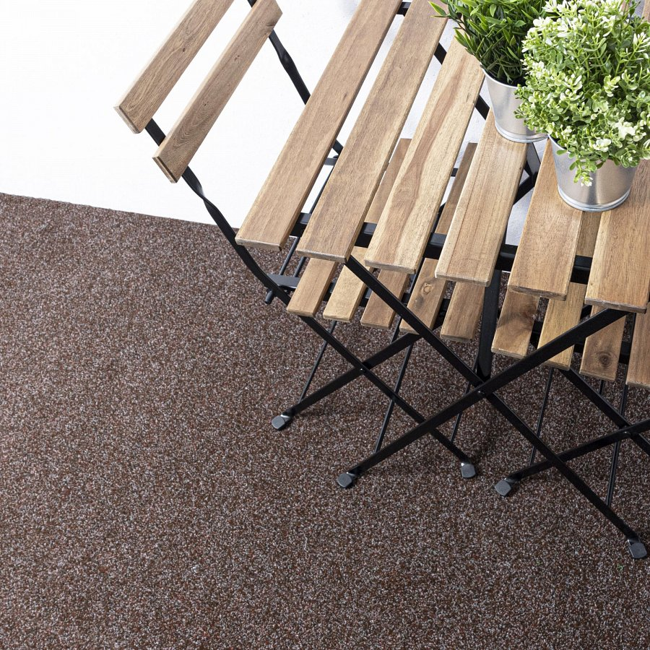
Jak dbać o sztuczną trawę?
Czy brązowa sztuczna trawa wymaga tego, by w jakikolwiek sposób o nią dbać? Tak, ale też nie specjalnie. Wystarczy, że raz na jakiś czas odkurzysz tego rodzaju trawę lub przetrzesz ją wodą z delikatnymi detergentami. Raz w roku możesz odkleić wykładzinę ze sztucznej trawy i dobrze umyć podłogę pod nią.

